**СЕРЕДНЯ ЗАГАЛЬНООСВІТНЯ ШКОЛА № 60**

**КОМПЛЕКСНОГО РОЗВИТКУ ДІТЕЙ «РОСТОК»**

**Тема досвіду:**

***«Використання інноваційних технологій, їх форм, методів та прийомів на уроках предмету "Я досліджую світ"(Навколишній світ).***

**Піддубняк Раїса Петрівна,**

**учитель початкових класів,**

**кваліфікаційна категорія**

**спеціаліст вищої категорії,**

**старший учитель**

**Київ – 2021**

**Опис досвіду**

*«Однією з найважливіших особливостей творчості педагога є те, що об’єкт його праці — дитина — постійно мінлива, завжди нова, сьогодні не та, що вчора.*

*Наша праця - формування людини, і це покладає на нас особливу відповідальність,*

*яку ні з чим не зіставити»*

*В. О. Сухомлинський*

**Тема досвіду**: «Використання інноваційних технологій, їх форм, методів та прийомів на уроках предмету "Я досліджую світ"».

**Актуальність досвіду.** Актуальність обумовлена тим, що українське суспільство на сучасному етапі розвитку має потребу в самостійних, творчих особистостях, що усвідомлюють свою суб’єктність.

Нові завдання шкільної освіти в Україні, що спрямовані на гуманізацію та демократизацію всього освітнього процесу в школі, визначають нові пріоритети навчання і виховання, потребують формування ініціативної особистості, здатної до раціональної творчої праці.

На сучасному розвитку освіти є різноманітні освітні технології, які допомагають вчителю раціонально побудувати процес навчання і досягти вищих результатів педагогічної діяльності. Школа надала вчителю можливість вибору у використанні інтерактивних технологій, спрямованих на всебічний розвиток та становлення творчої особистості учнів.

Сучасний педагог у освітьому процесі повинен намагатися вдосконалювати свою роботу, використовувати нові форми, методи, засоби, прийоми на уроках. Ілюструє думку народна мудрість: «Не навчайте дітей так, як навчали нас. Вони народилися в інший час.» Тому вчитель – майстер має розглядати кожного учня як окрему особистість з її поглядами, переконаннями, почуттями. Саме інноваційні технології, зокрема інтерактивні, передбачають розв’язання цього питання.

Отже, інтерактивні методи навчання є найбільш цікавими і ефективними. Організація інтерактивного навчання передбачає моделювання життєвих ситуацій, використання рольових ігор, спільне розв'язування проблеми на основі аналізу обставин та відповідної ситуації. Під час інтерактивного навчання учні вчаться бути демократичними, спілкуватися з іншими людьми, критично мислити, приймати продумані рішення Пошуки способів, методів, прийомів успішного й радісного навчання молодших учнів я веду у багатьох напрямках . Наразі існує чимало технологій, реалізація яких передбачає різні форми взаємодії учнів між собою та учнів з учителем.

**Об'єктом** є впровадження інноваційних методів навчання на уроках в початковій школі.

**Предмет** – методи, прийоми, засоби інтерактивного навчання молодших школярів.

**Мета** – обґрунтування сутності інтерактивних методів навчання та їх впровадження в освітній процес.

**Гіпотеза:** якщо інтерактивні методи навчання у професійної діяльності сучасного вчителя початкової школи є сукупністю форм, методів і засобів навчання, виховання і управління, об'єднаних єдиною метою, добір операційних дій педагога з учнем, то у результаті їх використання, суттєво покращується мотивація учнів до освітнього процесу, це є одним із шляхів реалізації особистісно-орієнтованого навчання.

Сучасний урок... Яким він має бути? До школи прийшла особистість? Зараз виникла нагальна потреба її помітити! Я вважаю, що сьогодні вже недостатньо навчати традиційно. Адже у центрі освітнього процесу має бути особистість не з енциклопедично розвиненою пам’яттю, а з гнучким розумом, зі швидкою реакцією на все нове, з повноцінними, розвинутими потребами дальшого пізнання та самостійної дії, з добрими орієнтувальними навичками й творчими здібностями. Значною мірою це можна досягти, використовуючи сучасні інноваційні технології, зокрема технології інтерактивного навчання, перетворюючи таким чином традиційний урок в інтерактивний.

Кожен вчитель зобов’язаний забезпечити умови, щоб учень був суб’єктом навчальної діяльності. Передумови для цього на уроці мають бути такі:

* не можна всіх навчити однаково,треба створити належні умови, щоб кожен школяр зробив стільки кроків, скільки зможе;
* від полювання за помилками перейти до їх профілактики;
* створити комфортні умови для кожної дитини (вчитися без страху, охоче, із задоволенням);
* формувати вільну особистість.

Все частіше ми, вчителі, почали зустрічати пасивних дітей, з небажанням вчитися, виконувати домашні завдання, взагалі йти до школи. У дітей почав гаснути вогник пізнання, допитливості, сподівання.   Тому успіх справи значною мірою залежить від бажання (прагнення) робити.  Зокрема, чим сильніше бажання навчитися, тим успішніше йде навчання. Впевнена, що навчання не буде успішним, якщо в учня не пробуджене бажання вчитися.

Розвиток пізнавальної активності є і результатом, і необхідною умовою  освітнього процесу. Успіх у свідомому опануванні шкільної програми залежить від творчої активності учня на уроці, вміння доказово міркувати, обгрунтовувати свої думки, вміння спілкуватися з вчителем. Тож визначальними рисами навчання у моїй роботі є: взаєморозуміння, взаємоповага, творче співробітництво. Відомо, що найкращий вчитель той, хто пробуджує в учнів бажання вчитися. Щоб навчити дитину, треба не просто передати їй знання і вміння, а викликати в неї пізнавальну та практичну активність.

Ефективне навчання неможливе без пошуків шляхів активізації пізнавальної діяльності учнів. Адже діти повинні не тільки засвоїти певну суму знань, а й навчитися спостерігати, порівнювати, виявляти взаємозв’язок між поняттями, міркувати. А досягти цього можна лише засобами, що активізують пізнавальну діяльність. До них належать: дидактичні ігри, ігрові ситуації, цікавинки, завдання творчого характеру, нестандартні завдання.

Використовуючи інноваційні та вдосконалюючи традиційні методи і прийоми навчання, пізнавальну діяльність учнів трактую як цілеспрямовано організовану взаємодію між учителем та учнем. На практиці я переконалась, що від якості й ефективності організації та управління пізнавальним процесом школярів залежить його кінцевий результат – якість навчальних  досягнень учнів та рівень їх розумового розвитку.

Глобальне завдання інтерактивних навчально-педагогічних технологій—розпалювати й підтримувати інтерес особистості до пізнання, вдосконалювати її творчий розвиток.

Закладені природою механізми розвитку дитини, що базуються спочатку на допитливості й пошуку, а згодом — на творчому самовдосконаленні, повинні підтримуватися за допомогою педагогів та застосовуваних ними технологій.

Використовуючи інтерактивні технології, я помітила, що збільшується в класі кількість учнів, які свідомо засвоюють навчальний матеріал. Учні займають активну позицію в засвоєнні знань, зростає їх інтерес в одержанні знань. В учнів розвивається уміння спостерігати і порівнювати, виділяти спільні та окремі риси у порівнюваних об'єктах, виконувати такі мислительні операції як аналіз, синтез, узагальнення, конкретизація.

Для того, щоб урок був ефективним, слід враховувати психологічні особливості сприймання учнями навчального матеріалу.

Для того, щоб учень добре навчався, він повинен постійно бути включений у процес учіння шляхом спілкування з учнями, учителем, він має говорити на уроці не один і не два рази, а постійно бути у спілкуванні. Уроки, організовані за інтерактивними технологіями сприяють розвитку мислення учнів, розвитку мовлення, уміння вислухати товариша і зробити свої висновки, вчитись поважати думку іншого і вміти аргументувати свою тощо.

Кожен мій урок містить інтерактивні вправи, прийоми та завдання, оскільки вони дуже різноманітні. Особливе місце відводжу груповим формам роботи.

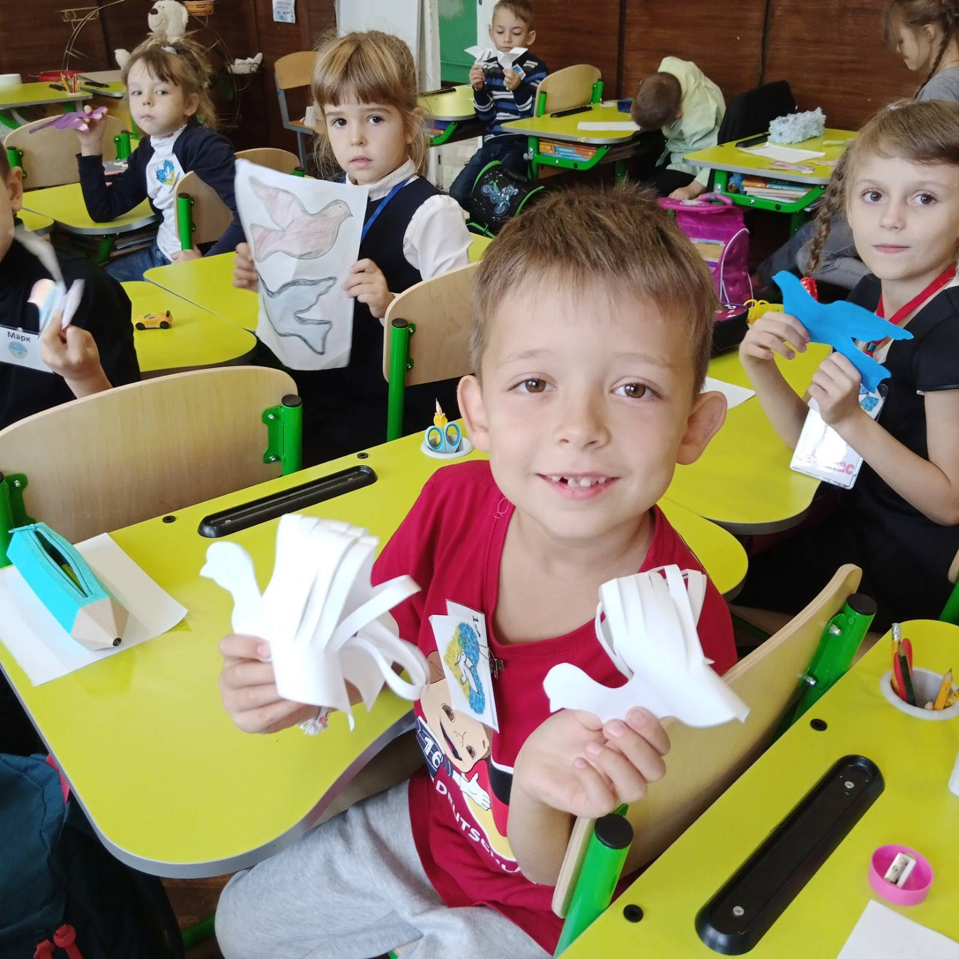 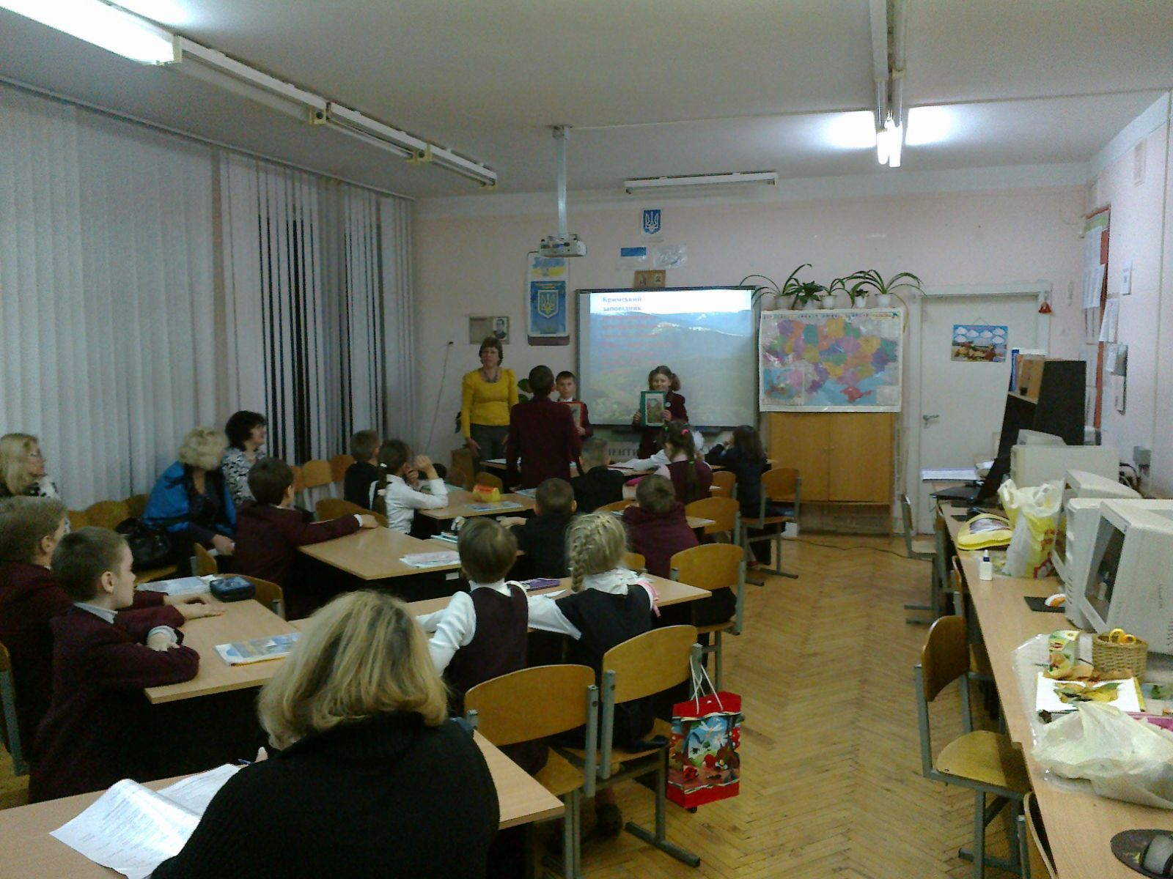

Переконалась на практиці, що методи інтерактивного навчання дають змогу швидко активізувати пошуково-пізнавальну діяльність учнів, максимально розкривають їх таланти.

У впровадженні інноваційних методів і технологій у своїй роботі керуюсь п'ятьма основними заповідями: любити, вірити, знати, поважати та розуміти дитину як основний об'єкт і суб'єкт навчальної діяльності.

Навчаючи учнів, та, розвиваючи в них пізнавальні інтереси, всю роботу спрямовую у такій послідовності:

А для того, щоб учням дійсно було цікаво, щоб вони не втратили інтерес до навчання, поряд із стандартними завданнями  пропоную такі, які вимагають мислення, творчих пошуків, оригінальності, винахідливості. Саме такі творчі, пізнавальні, інтелектуальні завдання допомагають вчителям розвинути в учнів пізнавальні процеси – пам’ять, увагу, уяву, логічне мислення. Усі завдання творчого характеру розраховані на пошукову діяльність учнів, творче й уміле застосування набутих знань. Зміст завдань сприяє розвитку гнучкості й широти мислення, які необхідні для успішного розв’язання як навчальних так і життєвих задач. Усі творчі завдання допомагають вчителеві виявити індивідуальні особливості учнів, намітити перспективи подальшого розвитку творчого потенціалу кожної дитини, зробити навчання більш захоплюючим і цікавим.

Розвивати творчість – означає виховувати у дітей інтерес до знань, самостійність у навчанні. Маленький учень добре вчиться лише тоді, коли він переживає успіх, хоча б невеликий.

У своїй роботі використовую різні шляхи активізації пізнавальної діяльності, різноманітні форми, методи, засоби, вибір яких стимулює активність і самостійність учнів. Найбільший активізуючий ефект під час уроку дають ситуації, у яких учні самі повинні: відстоювати свою думку, брати участь у дискусіях і обговореннях, ставити питання своїм таваришам і вчителю, аналізувати відповіді товаришів, самостійно обирати посильні завдання, створювати ситуації самоперевірки та робити висновки особистих пізнавальних і практичних дій.

Вважаю, що без використання активних та інтерактивних технологій цього не досягнути, тому, що вироблення таких умінь передбачає активну позицію учня, стосовно виучуваного матеріалу й процесу навчання, найвищий відсоток засвоєння знань досягається саме в процесі взаємонавчання.

Аналізуючи свою роботу над даною проблемою, я зробила певні висновки:

* 1. Учнів привертає новизна проведення мультимедійних уроків. Незалежно від їх кількості, вони завжди різні, цікаві, захоплюючі, приховують у собі безліч таємниць.
  2. Під час таких уроків створюються умови для активного спілкування, за якого учні прагнуть висловити думки, вони з бажанням виконують завдання, виявляють цікавість до матеріалу, що вивчається.
  3. Діти вчаться самостійно працювати з навчальною, довідковою та іншою літературою з предмета.

У наш час пріоритетним завданням освітнього процесу в сучасній школі є всебічний розвиток учнів.

Саме вчитель впливає на пробудження допитливості та інтересу до знань. Саме від нього, який спрямовує, виховує пізнавальну діяльність учнів, залежить розвиток цікавості і допитливості, на яких формується пізнавальний інтерес. І це повинен бути вчитель, який не примушує, а підносить; не диктує, а навчає; не вимагає, а спонукає до праці і тим самим переживає разом з дітьми творче натхнення.

І саме від вчителя залежить, які він обирає методи і прийоми, шукає легких шляхів чи віддає перевагу інтерактивним технологіям для того, щоб забезпечити комфортні умови, за яких кожний учень відчує свої успіхи, інтелектуальну роботу, продуктивність навчання, виключення домінування однієї думки над іншою.

Реалізація теми власного досвіду «Використання інноваційних технологій, їх форм, методів та прийомів на уроках предмету "Я досліджую світ"» створює атмосферу, що сприяє зацікавленості учнів у роботі класу, стимулює учнів до розмірковування, дає можливість оцінювати свою діяльність не тільки за кінцевим результатом, але й за процесом його досягнення; забезпечує продуктивність роботи на уроці; сприяє розвитку творчих здібностей учнів, їх пізнавальних інтересів, підвищує ефективність уроку в цілому.

Уроки інтерактивного навчання надають моїм учням можливості для формування основних пізнавальних і громадянських умінь, а також навичок і зразків поведінки в суспільстві. Інтерактивні форми роботи сприяють розвитку ініціативи, незалежності, уяви, самодисципліни, співпраці з іншими учнями. Вони стимулюють розвиток когнітивних процесів, залучають до активної участі у процесі навчання, заохочують учнів працювати разом, висловлювати свої думки, виражати почуття та використовувати свій досвід, брати на себе відповідальність за навчання та розвивати вміння вчитися.